3D 프로그래밍2

과제 02

게임공학과

2013180003 김나단

1. 이번 과제의 목표

텍스처링과 빌보드를 이용하여 숲과 꽃밭을 구현하며 이때 많은 오브젝트를 그려도 문제가 생기지 않도록 인스턴싱을 하였습니다. 또, 텍스처는 각각 3가지 종류를 사용하는 것으로 하며 SV_InstanceID를 통해 텍스처 이미지를 선택하도록 하는 것을 목표로 하였습니다. 추가적으로 필요한 텍스처는 DDS포맷으로 사용하는 것을 기본으로 하였으며 TecConv를 이용하여 텍스처 변환하여 사용할 수 있게 되는 것을 목표하였습니다.

1. 프로그램에 대한 가정
2. 이번 프로그램의 경우 빌보드가 꾸준히 나를 바라보는 것을 확인하기 위하여 스페이스 쉽 시점을 허용하였습니다.
3. 인스턴싱을 사용하여 많은 오브젝트를 그려내는 것을 목표로 하였으며 최종적으로 나무2150개, 풀 13861개, 꽃 5618개를 그렸으며 디버그모드에서 프레임 30이상을 유지하는 것을 확인하였습니다.
4. 빌보드가 플레이어를 바라보는 것은 Up벡터를 기존에 빌보드 오브젝트가 가지고 있는 Up벡터를 사용하여 지형에 따라 기울어진 것을 유지하였습니다.
5. PS에서 색상의 알파 값을 이용하여 필요 없는 픽셀을 discard하였으며 color.a==0 이 아닌 color.a<=0.2로 범위 계산하여 최대한 실제 보여야 하는 픽셀만을 출력하도록 하였습니다.
6. 또한, 모든 리소스는 알파 정보를 가지고 있다고 가정하였으며 jpg 형식의 파일은 포토샵을 통해 수정하여 png 파일로 변환해 사용하였습니다.
7. 조작 방법

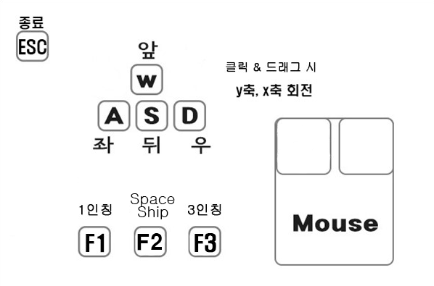

1. 코드 설명
2. Scene
   1. CreateGraphicsRootSignature에서 풀 텍스처와 꽃 텍스처를 위한 디스크립터 테이블을 설정하였습니다.

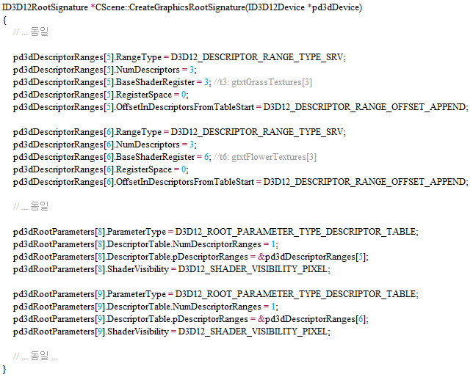

* 1. 캐릭터(카메라)를 각 빌보드에 설정해주기 위하여 SetPlayerCam함수를 생성하였습니다.

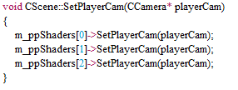

1. Shader
   1. 빌보드를 위하여 CObjectShader를 상속받는 CBillBoardShader를 추가하였습니다. 각 빌보드는 인스턴싱으로 동작하며 이를 처리하기 위한 Render함수를 그에 맞게 생성하였습니다.

또, 플레이어를 바라보도록 하기 위한 AnimateObjects를 플레이어의 위치(카메라 위치)를 이용하여 업데이트 하도록 하였습니다.

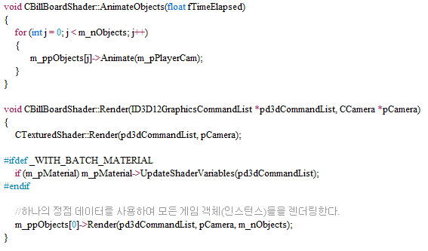

* 1. 나무, 풀, 꽃을 그리기 위해 CBillBoardShader를 상속받는 CTreeBBShader, CGrassBBShader, CFlowerBBShader를 추가하였습니다.

1. GameObject
   1. 빌보드의 업데이트를 처리하기 위하여 CGameObject를 상속받는 CBillBoardOjbect를 생성하였습니다. Animate 함수에서는 플레이어의 위치(카메라 위치)를 이용하여 해당 방향을 바라보도록 하는 동작을 수행하도록 하였습니다.

이때, UP벡터를 (0, 1, 0)으로 처리하는 대신 기존 오브젝트가 생성되며 가지고 있던 UP 벡터를 사용하여 계곡을 따라 붙어있던 모양이 흐트러지지 않도록 하였습니다.

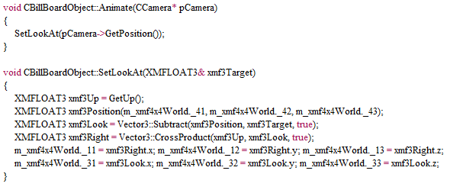

1. Mesh
   1. 빌보드를 그리기 위해 필요한 CPlaneMeshTextured를 생성하였습니다.
2. Shader.hlsl
   1. 기존 코드에서 텍스처를 위한 Texture2D의 배열이 t레지스터 0번에 6개 지정되어 있던 것을 0번부터9번까지 3개씩의 배열로 사용하였으며 그에 따라 t레지스터를 사용하던 다른 레지스터의 번호도 3씩 더했습니다.

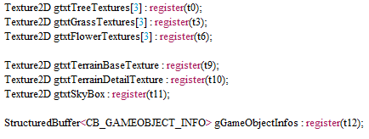

* 1. 빌보드 인스턴싱을 위하여 VS와 PS를 새로 생성하였으며 특히, 인스턴싱 된 빌보드에서 3가지 텍스처 중 하나를 선택하기 위하여 VS쉐이더에서 사용한 SV_InstanceID를 저장하여 PS에서 텍스처 번호를 선택하는데 사용하였습니다.

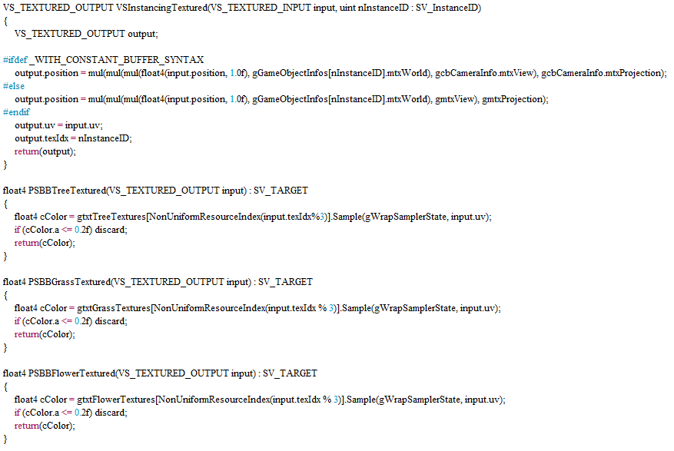

1. 프로그램 실행 화면
   1. 숲

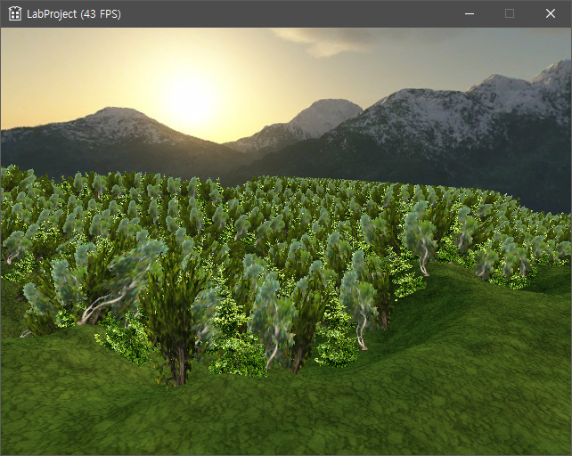

* 1. 꽃밭

